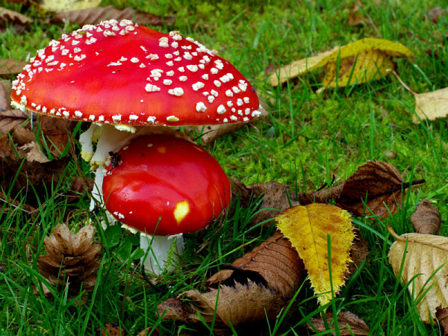Отруєння грибами: симптоми і перша допомога
Як розпізнати отруєння?
Перші симптоми отруєння грибами: болі в животі, нудота, блювота, діарея, знезводнення організму. Якщо ці симптоми виражені особливо сильно, а допомога не надана своєчасно, то пацієнт може загинути ще на цьому етапі, до ураження печінки.
При отруєнні грибами, токсини яких діють на шлунково-кишковий тракт, симптоми проявляються через дві-три години після вживання грибів і зазвичай обмежуються явищами гастроентероколіту. Інші органи і системи практично не страждають, тому своєчасна і достатня детоксикація і інші лікувальні заходи дозволяють звести до мінімуму усю симптоматику.
При отруєннях грибами з ураженням нирок і печінки перші симптоми отруєння розвиваються не раніше, ніж через 6 годин з моменту вживання, іноді через 8-10 годин, рідше - до 2-3 доби. Прояви спочатку також носять гастроентерологічний характер, але через деякий час може настати так званий період уявного благополуччя, коли ознаки розладів з боку шлунково-кишкового тракту поступово зникають, стан пацієнта стабілізується. Нерідко під час цього періоду пацієнти вимагають виписати їх, оскільки почувають себе цілком задовільно. Але при цьому динаміка біохімічних змін залишається неблагополучною, особливо печінки. Ще через 10-12 годин з'являються і клінічні симптоми патології печінки - жовтушність склер, слизових оболонок і шкіри, важкість і біль у правому підребер'ї, збільшення печінки і інші ознаки токсичного гепатиту.
Перша допомога при отруєнні грибами
Головним принципом як лікарської, так і долікарської медичної допомоги при отруєнні грибами є видалення токсину, який ще не всмоктався. Тому важливо викликати блювоту і промити шлунок, випити води з активованим вугіллям. Кількість активованого вугілля має бути достатньою - не менше 0,5-1 г/кг маси тіла (40-60 г для дорослих). Якщо діарея відсутня, до активованого вугілля можна додати послаблюючий засіб.
Якщо людину турбує багатократна блювота, не слід призначати протиблювотні засоби, оскільки блювота - важливий захисний механізм, який сприяє детоксикації. З цієї ж причини не варто усувати діарею медикаментозними препаратами. Також потрібно багато пити для того, щоб уникнути зневоднення організму і пришвидшити виведення токсинів. Зокрема, не просто воду, а спеціальні соляні розчини, для прикладу, регідрон, він сприяє нормалізації водно-електролітного балансу.

Зав. відділення організації сан. гіг. досліджень Козовий В.С.

